
PEMERINTAH KABUPATEN SLEMAN
DINAS PENDIDIKAN
KORWIL PENDIDIKAN KAPANEWON BERBAH
ASESMEN LINGKUP MATERI SEMESTER GASAL TAHUN AJARAN 2025/2026
Alamat: Sanggrahan, Tegaltirto, Berbah , Sleman, D.I.Yogyakarta 55573
Telepon (0274) 4435219

ASESMEN SUMATIF AKHIR SEMESTER GASAL
TAHUN PELAJARAN 2024/2025

Kelas : V (Lima) Hari, Tanggal : Senin, Desember 2025
Mata Pelajaran : P.A. Islam dan Budi Pekerti Waktu : 07.30-09.00 WIB

PETUNJUK UMUM
- Tuliskan identitas Anda pada lembar jawab yang tersedia!
- Waktu yang disediakan 90 menit untuk mengerjakan
- Jumlah soal sebanyak 40 butir
- Periksalah kelengkapan naskah soal dan bacalah soal-soal sebelum Anda menjawab!
- Laporkan kepada pengawas apabila terdapat lembar soal yang kurang jelas, rusak, atau tidak lengkap.
- Kerjakan soal sesuai petunjuk soal.
- Tidak diizinkan menggunakan kalkulator, HP, tabel matematika atau alat bantu hitung lainnya.
- Periksalah pekerjaan Anda sebelum diserahkan kepada pengawas.

Berilah tanda silang (x) pada huruf A, B, C atau D yang Anda anggap paling benar pada lembar jawaban yang tersedia

TP 1: Memahami pesan pokok Q.S. al-Ma’un

- Perhatikan ayat berikut !

1 | 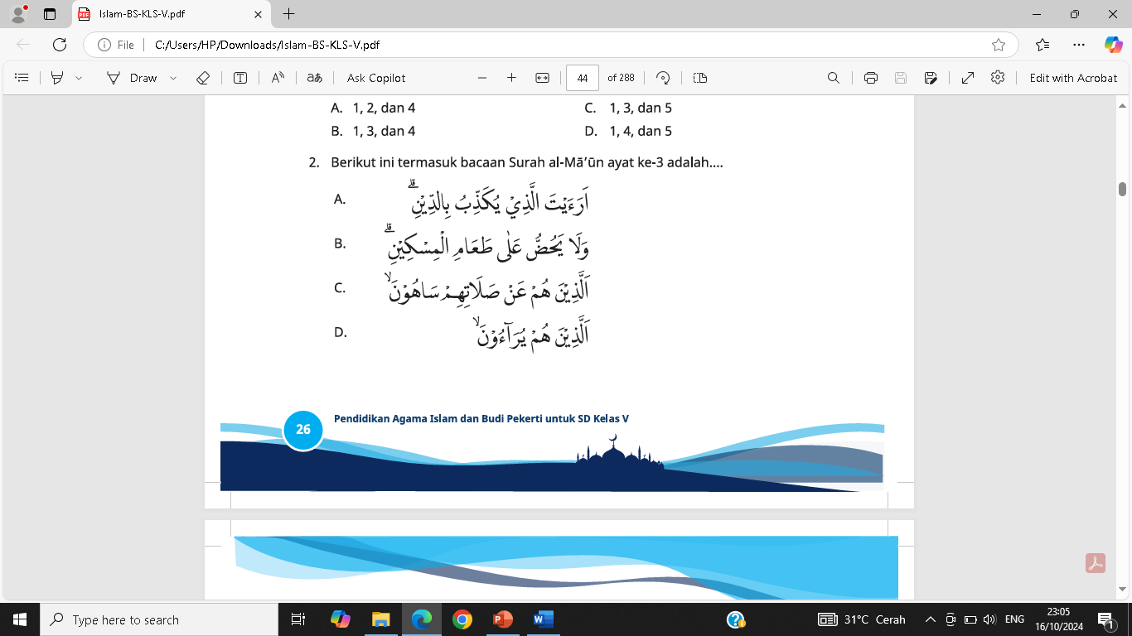
2 | 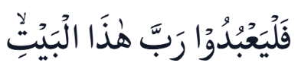
3
4 | 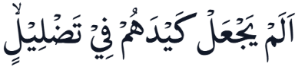
5

Ayat di atas yang termasuk Surah al-Ma’un terdapat pada ….
- 1, 2, dan 4
- 1, 3, dan 4
- 1, 3, dan 5
- 1, 4, dan 5

- Berikut ini termasuk bacaan Surah al-Ma’un ayat ke-5 adalah ….

- Perhatikan ayat berikut :


Hukum bacaan ayat yang bergaris bawah adalah ….
- Ikhfa syafawi
- Izhar syafawi
- Idgam mimi
- Idgam mitslain

- Perhatikan tabel berikut!

1 |  | a | (yaitu) yang lalai terhadap shalatnya.
2 |  | b | Tahukah kamu (orang) yang mendustakan agama?
3 |  | c | yang berbuat riya
4 |  | d | dan tidak mendorong memberi makan orang miskin

Pasangan ayat dan arti yang benar pada tabel tersebut adalah ….
- 1-d. 2-c, 3-a, dan 4-b
- 1-b, 2-a, 3-c, dan 4-d
- 1-b, 2-a, 3-d, dan 4-c
- 1-d, 2-a, 3-b, dan 4-c

- Perhatikan ayat berikut :

Arti dari ayat bergaris bawah yang tepat adalah ….
  - Orang-orang
  - Berguna
  - Salat
  - Berbuat riya’

- Perhatikan pernyataan-pernyataan yang menggambarkan berbagai tindakan sosial dan ritual berikut:
  - Seorang konglomerat bernama Pak Dudi mendirikan yayasan sosial untuk anak yatim, tetapi ia sering merasa jengkel dan menegur keras anak-anak panti yang lambat dalam menuruti perintahnya, meskipun tujuannya adalah melatih disiplin.
  - Ibu Siti adalah seorang guru mengaji yang gajinya tidak seberapa. Ia selalu menyisihkan waktu istirahat siangnya untuk membantu memasak dan merawat seorang lansia sakit yang sebatang kara, tanpa ada yang mengetahuinya.
  - Rio dikenal sebagai pribadi yang tekun menjalankan salat dan puasa sunnah. Namun, ia selalu menolak untuk meminjamkan perkakas kepada tetangganya yang sedang tertimpa musibah dengan alasan khawatir barangnya akan rusak.
  - Ahmad selalu berusaha untuk memberikan sebagian kecil uang jajannya kepada kotak amal masjid. Ia melakukannya secara diam-diam karena ia ingin membiasakan diri berbagi sejak dini tanpa mengharapkan pujian dari siapa pun.
Pasangan pernyataan yang paling tepat mencerminkan perilaku meneladani nilai-nilai utama dalam Surah Al-Ma'un adalah...
A. 2 dan 4
B. 3 dan 4
C. 1 dan 2
D. 1 dan 4

- Perhatikan pernyataan berikut!
(1) Orang yang berbuat riya.
(2) Orang yang tidak pandai membagi waktu
(3) Orang yang menjaga perbuatan terpuji.
(4) Orang yang menyelesaikan shalat sekadarnya.
Kelompok yang disebutkan dalam Surah al-Ma'un ditunjukkan oleh nomor ….
        - (1) dan (2)
        - (1) dan (4)
        - (2) dan (3)
        - (3) dan (4)

TP 2 : Memahami Asmaulhusna Al-Qawiyyu, Al-Qayyum, Al-Muhyi, Al-Mumit, dan Al-Ba’its

- Setiap pagi siswa SD Nusantara membaca asmaul husna sebelum belajar sebagai pembiasaan untuk membentuk karakter religius siswa. Pengertian asmaul husna yang benar terdapat pada ….
- Nama-nama indah Allah yang mencerminkan kehendak-Nya dan terdapat dalam kitab-kitab Allah
- Nama-nama lain Allah yang disampaikan kepada Nabi Muhammad dan terdapat pada kitab-kitab Allah
- Nama-nama indah Allah yang mencerminkan sifat-sifat-Nya dan terdapat di dalam Al-Qur’an
- Nama-nama lain Allah yang menunjukkan kekuatan-Nya dan terdapat dalam kitab-kitab Allah

- Perhatikan tabel berikut:
Asmaul Husna |  | Arti
1 | Al-Qowiyyu | A | Maha Berdiri Sendiri
2 | Al-Qoyyum | B | Maha Kuat
3 | Al-Muhyi | C | Maha Mematikan
4 | Al-Mumit | D | Maha Membangkitkan
5 | Al-Ba’its | E | Maha Menghidupkan
Arti yang sesuai pada tabel di atas adalah …..
- 1-B, 2-A, 3-E , 4-C dan 5-D
- 1-D, 2-C, 3-B, 4-A dan 5-E
- 1-B, 2-A, 3-D, 4-C dan 5-E
- 1-B, 2-E, 3-D, 4-C dan 5-A
- Allah Swt. selalu mengatur makhluk-Nya. Dia selalu mengatur dan memperhatikan urusan makhluk-Nya, tidak mungkin Allah Swt. lalai sesaat pun dari mengawasi makhluk-Nya. Hal tersebut membuktikan bahwa Allah Swt. memiliki sifat ….
A. al-Qayyum
B. al-Muhyi
C. al-Mumit
D. al-Baits

- Perhatikan peristiwa berikut!
Pada tahun 2010, Gunung Merapi mengalami erupsi yang sangat dahsyat. Awan panas meluncur hingga belasan kilometer, menghanguskan permukiman dan vegetasi, serta merenggut nyawa ratusan orang, termasuk juru kunci Mbah Maridjan. Beberapa bulan setelah erupsi mereda, lahan pertanian di sekitar Merapi yang sebelumnya hancur total mulai menunjukkan tanda-tanda kehidupan luar biasa, menghasilkan panen melimpah yang tidak pernah terjadi sebelumnya, seolah-olah terjadi regenerasi alam yang cepat. Asmaulhusna yang tepat sesuai dengan peristiwa tersebut adalah ….
- al-Muhyi dan al-Qayyum
- al-Qayyum dan Al-Qawiyyu
- al-Qawiyyu dan Al-Mumit
- al-Mumit dan Al-Muhyi

- Allah Swt. akan membangkitkan manusia dari kubur setelah hari kiamat nanti yang selanjutnya dihitung dan ditimbang seluruh amal perbuatannya selama hidup di dunia. Hal tersebut sesuai dengan asmaulhusna, yaitu ....
- al-Qayyum
- al-Muhyi
- al-Qawiyyu
- al-Ba'its

- Dian mengerjakan tugas dari guru dengan penuh percaya diri tanpa mengandalkan bantuan orang lain, sikap Dian karena mengamalkan Asmaul husna ….
  - Al-Baits
  - Al-Qayyum
  - Al-Mumit
  - Al-Muhyi

- Perhatikan pernyataan berikut!
(1) Memperkuat hawa nafsu.
(2) Selalu mengingat kematian.
(3) Memperbanyak amal kebaikan yang dilandasi mengharap keridaan Allah Swt.
(4) Membiasakan diri untuk berolahraga agar kuat.
Perilaku mengimani asmaulhusna al-Mumit ditunjukkan oleh nomor ….
A. (1) dan (2)
B. (3) dan (4)
C. (2) dan (3)
D. (2) dan (4)

TP 3 : Memahami tujuan penciptaan manusia sebagai khalifah di bumi

- Perhatikan gambar berikut :

Gambar diatas merupakan contoh dari ….
- Menghargai perbedaan pendapat
- Menghargai perbedaan kepercayaan
- Menghargai perbedaan suku dan budaya
- Menghargai perbedaan berpakaian

- Perhatikan beberapa pernyataan berikut!
- Terus belajar sepanjang hayat untuk menambah wawasan
- Belajar adalah tanggung jawab di masa sekolah
- Menjaga akal untuk belajar dan menambah ilmu pengetahuan
- Menyerahkan kesulitan belajar kepada orang tua
Tugas manusia sebagai khalifah terdapat pada nomor ….
- 1) dan 2)
- 1) dan 3)
- 2) dan 3)
- 2) dan 4)

- Perhatikan beberapa ketentuan berikut !
- Mengajak teman untuk belajar bersama
- Mendengarkan dengan baik saat teman berbicara
- Tidak mengejek keyakinan yang berbeda dengan kita
- Belajar terus untuk memperluas pengetahuan
- Mengakui adanya berbagai suku dan budaya di Indonesia
Pernyataan di atas yang termasuk sikap saling menghormati ditunjukkan oleh nomor ….
- 1), 2), dan 4)
- 1), 3), dan 4)
- 2), 3), dan 5)
- 2), 4), dan 5)

- Perhatikan perilaku berikut!
(1) Menghina pendapat orang lain.
(2) Memaksakan pendapat pribadi.
(3) Mendengarkan orang lain saat sedang bicara.
(4) Menerima pendapat orang lain.
Perilaku menghargai pendapat dalam diskusi ditunjukkan oleh nomor ….
  - (1) dan (2)
  - (2) dan (4)
  - (1) dan (3)
  - (3) dan (4)

- Berikut merupakan dampak positif saling menghargai dalam kehidupan bermasyarakat adalah …
- rawan konflik
- gotong royong tidak berjalan
- hidup individualis
- kegiatan sosial di masyarakat berjalan

- Salah satu kesalahan toleransi dalam keagamaan adalah….
- dicampuradukkan
- menjaga tempat ibadah agama lain
- saling menghormati keagamaan
- membina ketertiban bersama

- Sebagai seorang pelajar, manakah perilaku yang paling mencerminkan peran sebagai khalifah dalam menjaga amanah ilmu pengetahuan?
- Belajar dengan sungguh-sungguh, memanfaatkan fasilitas sekolah secara optimal, dan berbagi pemahaman dengan teman yang kesulitan.
- Menggunakan internet sekolah untuk kepentingan pribadi yang tidak berhubungan dengan pelajaran karena fasilitasnya gratis.
- Fokus pada mata pelajaran yang disukai dan mengabaikan mata pelajaran yang dianggap sulit atau tidak penting.
- Menyontek saat ujian agar mendapatkan nilai tertinggi untuk membanggakan orang tua.
TP 4 : Memahami makna zakat, infak, sedekah, dan hadiah dengan benar.
- Perhatikan beberapa pernyataan berikut!
- Menggunakan bahan makanan pokok sehari-hari
- Memberikan karena memuliakan sesorang
- Wajib dibayarkan ketika mencapai nisabnya
- Wajib dibayarkan pada saat malam hari raya idul fitri
- Menggunakan beras sebesar 2,5 kg atau 3,5 liter
Pernyataan di atas yang menunjukkan ketentuan zakat fitrah terdapat pada ….
- 1, 2, dan 4
- 1, 3, dan 4
- 1, 3, dan 5
- 1, 4, dan 5

- Perhatikan pernyataan berikut ini !
- mengeluarkan harta benda secara sukarela
- memberikan sesuatu kepada orang tertentu karena penghormatan atau kasih sayang
- menafkahkan atau membelanjakan harta benda yang dimiliki di jalan yang diridhai Alloh
- memberikan sesuatu kepada seseorang dengan maksud untuk memuliakan atau memberikan penghargaan
Manakah yang merupakan makna infaq sesuai pernyataan tersebut ditunjukan nomor …
  - 1 dan 4
  - 1 dan 3
  - 2 dan 4
  - 2 dan 3

- Perhatikan ayat berikut

Pada lafal yang bergaris bahwa dalam surat Al baqarah ayat 267 terdapat perintah …
- beramal
- berzakat
- berinfaq
- bersedekah

- Pada dasarnya sedekah adalah mubah namun akan menjadi wajib apabila ….
- seseorang bertemu dengan orang lain yang kelaparan, sangat membutuhkan, dan dapat mengancam jiwanya
- ada orang yang dalam perjalanan menuju ke kota lain dan izin untuk beristirahat karena kecapekan
- sudah dianjurkan untuk iuran pembangunan jalan namun rezeki belum datang sehingga iuran tertunda
- bila memiliki harta tetapi hanya cukup untuk anggota keluarga inti dan cukup hanya saat itu saja

- Andra memiliki kelebihan harta yang cukup banyak. Ia berniat untuk memberikan sebagian hartanya kepada orang yang membutuhkan. Tindakan yang paling tepat bagi Andra untuk dilakukan adalah ….
- memberikan semua hartanya kepada orang miskin
- menyimpan sebagian hartanya untuk masa depan
- membagi hartanya menjadi tiga bagian: zakat, infaq, dan sedekah
- memberikan hadiah kepada teman-temannya.

- Zakat fitrah dan zakat mal memiliki perbedaan dalam hal objek yang dizakati. Berikut perbedaan tersebut dan contohnya yang tepat adalah ….
- zakat fitrah dikenakan pada harta, sedangkan zakat mal dikenakan pada jiwa
- zakat fitrah dikenakan pada jiwa, sedangkan zakat mal dikenakan pada harta yang memenuhi nisab
- zakat fitrah hanya untuk orang Islam, sedangkan zakat mal untuk semua agama
- tidak ada perbedaan, keduanya dikenakan pada harta yang sama

- Seorang bos memberikan hadiah kepada karyawannya yang berprestasi. Tindakan ini dapat dianggap sebagai bentuk sedekah jika....
- diberikan kepada semua karyawan tanpa terkecuali
- diberikan dengan ikhlas dan tidak mengharapkan imbalan
- diberikan pada hari raya keagamaan saja
- diberikan kepada karyawan yang membutuhkan saja

TP 5 : Memahami peristiwa Fathu Makkah dan Haji Wada

- Fathu Makkah merupakan kemenangan yang sangat besar bagi umat Islam. Namun, Rasulullah SAW justru menunjukkan sikap yang sangat lembut dan memaafkan kepada penduduk Makkah. Sikap Rasulullah ini mengajarkan kita tentang....
- sifat keras hati
- kepemimpinan yang tegas
- keadilan dan pengampunan
- keinginan untuk balas dendam

- Perhatikan pernyataan-pernyataan berikut!
(1) Turut menciptakan perdamaian.
(2) Menghalalkan perbuatan riba.
(3) Memegang amanah dengan penuh tanggung jawab.
(4) Berperilaku baik antara satu dengan yang lain.
Di antara intisari yang disampaikan Rasulullah saw. dalam khutbahnya ditunjukkan oleh nomor
- (1), (2), dan (3)
- (1), (3), dan (4)
- (1), (2), dan (4)
- (2), (3), dan (4)

- Perjuangan Rasulullah dalam menyebarkan Islam dihadapkan pada berbagai tantangan dan rintangan. Salah satu tantangan terbesar yang dihadapi adalah....
- kurangnya dukungan dari para sahabat
- permusuhan dari kaum kafir Quraisy
- perbedaan pendapat di kalangan umat Islam
- kekurangan sumber daya finansial

- Orang yang pertama kali mengumandangkan azan di Kota Makkah adalah ….
- Bilal bin Rabbah
- Usman bin Affan
- Umar bin Khattab
- Ali bin Abi Thalib

- Seorang siswa di sekolah menghadapi kelompok siswa lain yang sering meremehkan dan menghina keyakinannya. Implementasi nilai 'tidak ada dendam' dari Fathu Makkah adalah...
- Menghadapi mereka dengan cara yang sama agar mereka jera.
- Melaporkan semua perlakuan mereka dan menuntut hukuman seberat-beratnya.
- Menahan diri dari membalas, dan memperlakukan mereka dengan kebaikan sera menunjukkan akhlak terpuji.
- Mengumpulkan teman-teman untuk memberi peringatan keras kepada kelompok tersebut.

- Semangat persatuan dan persaudaraan (ukhuwah) adalah inti dari berkumpulnya jutaan umat Islam saat Haji Wada'. Perilaku yang paling menunjukkan semangat ukhuwah di sekolah adalah...
- Mengkritik keras setiap kebijakan sekolah yang dianggap merugikan sekelompok kecil siswa.
- Berlomba-lomba mendapatkan nilai tertinggi untuk membuktikan diri adalah yang terbaik.
- Mengumpulkan dana sumbangan hanya untuk teman sekelas yang tertimpa musibah.
- Membantu dan mendukung teman sekolah dari kelas atau angkatan mana pun yang sedang kesulitan belajar atau menghadapi masalah.

- Rasulullah saw. melarang kaum muslimin menumpahkan darah untuk menjelaskan bahwa Islam adalah agama yang ….
- ekstrem
- cinta damai
- egois
- benar
URAIAN:
- Sebutkan 3 pesan pokok dalam Q.S. Al-Maun!
- Sebutkan masing-masing 2 penerapan sikap terpuji dari asmaul husna Al-Qayyum dan Al Mumit dalam kehidupan sehari-hari !
- Manusia sebagai khalifah juga di tugaskan untuk mengelola bumi, sebutkan 3 cara kita dalam menjaga kelestarian lingkungan!
- Jelaskan perbedaan antara zakat, infaq, dan sedekah !
- Sebutkan 3 hikmah yang patut kita teladani dari peristiwa Fathu Makkah dan Haji Wada!

